Конспект занятия по тестопластике «Жаворонок»
Подготовительная группа
Цель: знакомство с тестопластикой как с новым видом творческой деятельности.
Задачи: - сформировать у обучающихся представление о тестопластике как о новом виде творческой деятельности; - познакомить обучающихся с техникой безопасности на уроках тестопластики; - научить лепить из соленого теста жаворонка.
Ход занятия
- Добрый день. Я очень рада нашей встрече и надеюсь, что вы пришлю сюда с хорошим настроением. Давайте друг другу улыбнемся и начнем наше занятие.
-Я буду задавать вам вопросы, а вы отвечайте на них.
- Вы любите играть?
- А загадки умеете отгадывать?
Тогда отгадайте мои загадки:
Из меня пекут ватрушки,
И оладьи и блины,
Если делаете тесто,
Положить меня должны. (мука)
Этот белый минерал
Он на кухне генерал,
Без него супы и каша,
Не понравится нам даже. (соль)
Меня льют, меня пьют.
Всем нужна я,
Кто я такая? (вода)
- Верно. Скажите, пожалуйста, что же можно сделать из этих продуктов?
(тесто)
- А что можно сделать из теста?
А еще из теста можно делать картины, подарки, сувениры и украшения для дома. Искусство создания объемных и рельефных изделий из теста называется – тестопластика. Сегодня мы с вами научимся лепить из солёного теста необычные фигурки.
- Лепка из теста - древний вид творчества. Еще в Древнем Риме из теста лепили ритуальные статуэтки, в Скандинавии и Германии уже несколько веков делают из теста рождественские сувениры, а в Китае еще в 17 веке лепили марионеток. На Руси было принято дарить подарки из соленого теста на свадьбу в знак сытости и благополучия. На Новый год крестьяне лепили из ржаной муки украшения для ёлки, а чтобы их не испортили мыши и насекомые, в тесто добавляли много соли. Со временем лепка из соленого теста приобрела большую популярность. Как вы думаете, почему?
Рецептов теста для лепки очень много, сегодня мы познакомимся с основным: 2 стакана муки, 1 стакан мелкой соли «Экстра» и вода. Воды мы добавляем на глаз, но надо быть очень внимательным и добавлять ее по чуть-чуть, чтобы тесто не стало очень липким.
- Возьмите тесто в руки, разомните.
- Опишите, что вы чувствуете? Какое тесто?
- Давайте немного поиграем с ним.
Релаксационная пауза
Разминание | В руки я комок возьму, хорошо его помну,  Чтоб он теплым, мягким стал, но к рукам не прилипал.
Скатывание | На него я посмотрю, что хочу, то и слеплю.  Шарик я сейчас скатаю, с ним немного поиграю.
Раскатывание | Шарик в руки я возьму и раскатывать начну –  Вот и столбик получился, столбик в жгутик превратился.
Скручивание | Жгутик я в спираль скручу и ракушку получу.
Сплющивание | Чтобы с ней случилось что-то, сплющить мне ее охота.  Ну и что же получилось? Она в блинчик превратилась.
Прищипывание | Блинчик в трубочку сверну и прищипывать начну.
Вдавливание | Можно снова в шар скатать, чтобы пальцем протыкать.
Вытягивание | Я кусочек прищипну и вытягивать начну.  Хвостик длинный получился, шарик в репку превратился.

- Посмотрите, как легко тесто, оказавшись в руках, из бесформенного комочка превращается в различные фигурки.
Как в любой работе в тестопластике есть свои правила:
1. Лепим только на дощечке.
2. Тесто должно лежать одним кусочком, т.к. мелкие части быстро высыхают и становятся непригодным для лепки. Давайте с вами скатаем шарики и пока отложим в сторонку.
3. Во время работы нельзя размахивать стеками и кисточками
4. Детали мы склеиваем с помощью водички
5. Обязательно следим за своей осанкой, спинки держим ровно, головки низко не наклоняем.
- Скажите какое сейчас время года?
Верно, весной из тёплых краев к нам возвращаются перелётный птицы. Каких перелетных птиц вы знаете?
- Посмотрите на экран, а эту птичку вы знаете?
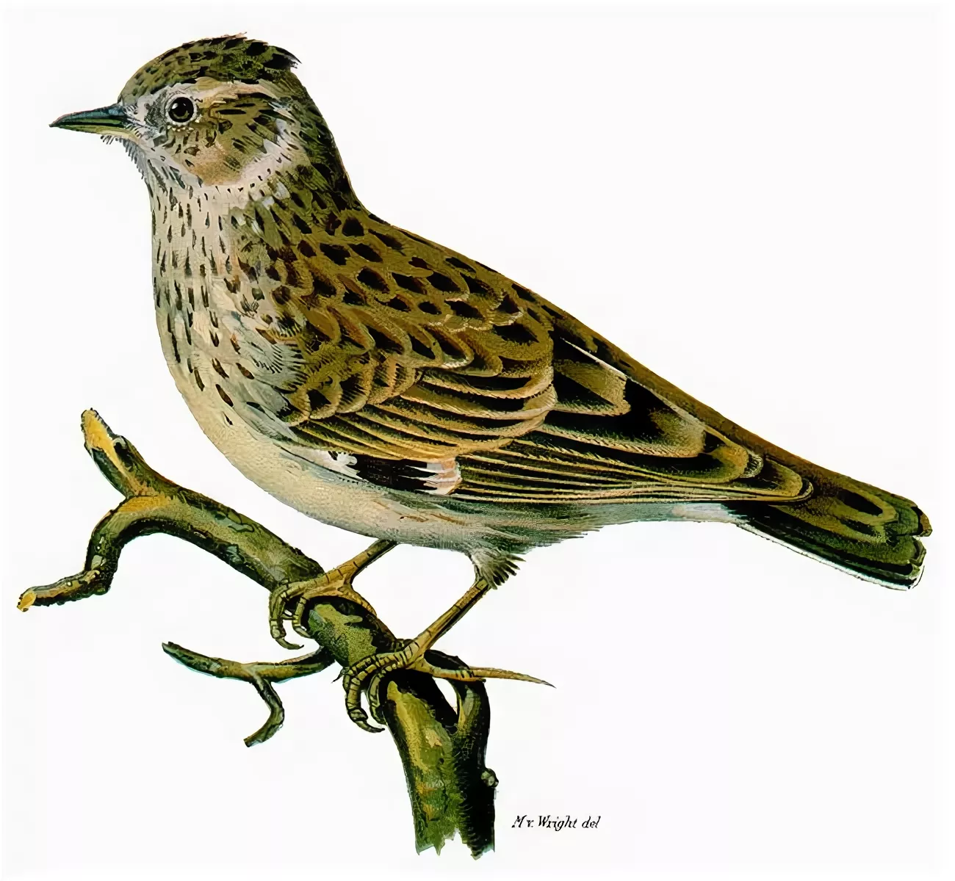
- Это жаворонок. На какую птицу он похож?
От воробья его отличают длинный клюв, хохолок и размашистые крылья. Благодаря им жаворонки быстро летают и за это в народе их называют «летунами».
- В народе жаворонка считают Божьей птице. По легенде, Бог подбросил высоко вверх комочек земли, и из него появилась на свет эта серая как земля птичка. По поверьям, жаворонки зимуют высоко в небе в руках ангелов. Бытует мнение, что именно жаворонки приносят на своих крыльях весну.
- Вы когда-нибудь слышали песню жаворонка? Их трели похожи на перезвон колокольчиков. Давайте послушаем.

https://youtu.be/UYye_vW8L84

- Песни жаворонка вдохновляли многих талантливых людей. Композиторы старались передать каждое ее звучание. П.И. Чайковский в своем цикле «Времена года» весенний месяц март представлен именно песней жаворонка.
Давайте послушаем отрывок.

https://youtu.be/8uQSmb-vMLY

- Скажите, удалось ли композитору передать пение птицы?
- В старину был обычай выпекать из теста жаворонков. Дети выходили на лужок, водили хороводы, угощали всех испечёнными птичками пели русские народные песни – заклички:
Жаворонушки, прилетите-ка!
Весну - красну принесите-ка!
Нам зима-то надоела,
Весь хлеб у нас поела.
- Сегодня мы тоже слепим своих жаворонков. Для этого возьмем в руки наши колобочки из теста. Еще раз их покатаем в руках, чтобы тесто согрелось, стало мягким и эластичным. Кладем колобок на дощечку и начинаем раскатывать наш колобок двумя ручками. Во что он превращается?
(в колбаску, жгутик).
- Правильно. Обратите внимание, что жгутик должен быть по всей длине одной толщины. Для этого нужно при раскатывании нажимать на него обеими ручками с одинаковой силой. Нам с вами потребуется небольшой жгутик длиной, равной длине вашего указательного пальчика.
- Все знают, какой пальчик у вас указательный? Покажите.
- Пока наших жаворонков сложно узнать. Давайте мы вытянем ему клювик: прищипнем небольшой кусочек теста на голове и вытянем вперед. Почти готово.
Но без крыльев наши жаворонки не смогут подняться к солнцу. Указательным пальчиком немного расплющим спинку птички. Отщипнем еще теста, скатаем шарик, жгутик, расплющим. Как вы думаете, какую роль в нашем изделии выполнит эта деталь? Верно, это крылья. Давайте смажем спинку жаворонка водичкой и приложим крылышки на место.
- Чего еще не хватает? (глаз)
- Посмотрите, на ваших столах лежат необычные гвоздики. Это пряность, которая используется для приготовления различных блюд. В нашей работе, она выполнит роль глазок. Давайте присоединим их.
Ну что ж, жаворонки почти готовы, осталось их оживить. Для этого нужна ваша фантазия. Сейчас я покажу вам несколько способов, а вы выберете тот, который вам понравился или придумаете свой. Чтобы оформить крылышки и хвостик, можно взять ножницы и сделать небольшие надрезы по краешкам, можно придавить крылышки пальчиками и сделать стеками отпечатки, будто это перышки. Можно совместить оба способа: крылышки оформить ножницами, а хвостик стеком или наоборот. Приступаем.
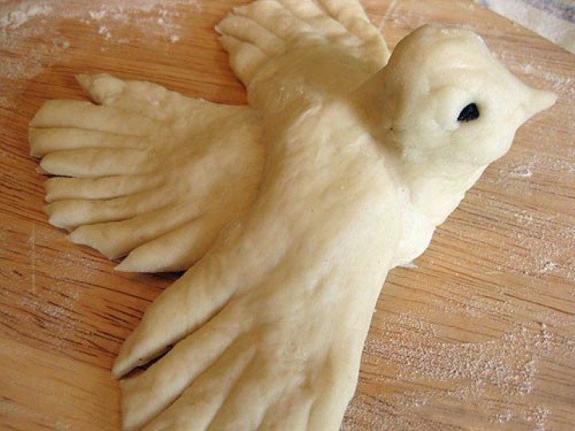
- Наши жаворонки готовы, теперь нужно набраться терпения и дать им высохнуть. После высыхания вы сможете самостоятельно их раскрасить гуашью.
А еще жаворонков можно сделать из дрожжевого теста
-Давайте продолжим народную традицию и сделаем жаворонков из теста.
1. Скатываем шар.
2. Раскатываем небольшую колбаску.
3. Делаем петлю.
4. Формируем голову, оттягиваем клюв.
5. Оформляем глаза изюмом.
6. Сплющиваем хвост и с помощью стеки выделяем перья.
- Вот наш «жаворонок» готов.
7. Смазываем яйцом можно еще посыпать сахаром или корицей
8. Ставим в духовку и выпекаем

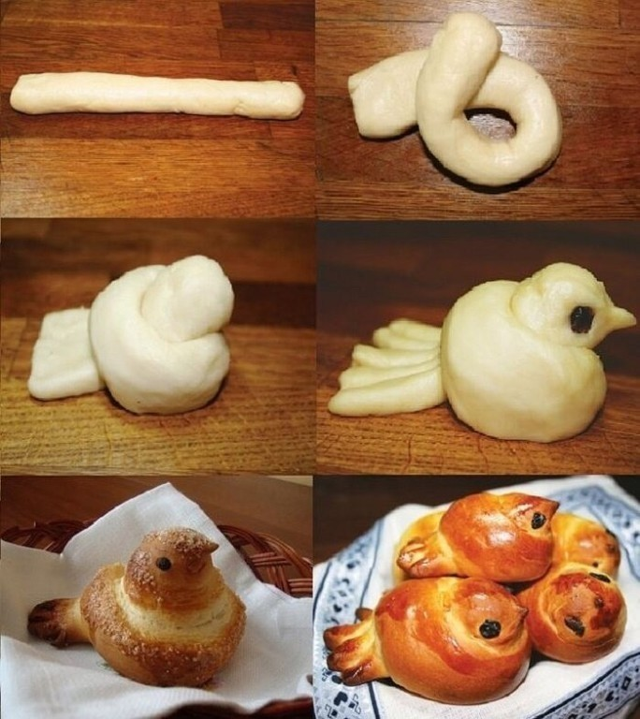

Теперь вы сможете дома со своими родителями испечь вкусных жаворонков и угостить ими своих друзей.
Подведение итогов:
- Скажите, пожалуйста, как вы думаете, людям каких профессий могут пригодиться умения лепки и украшения готовых изделий?
(декоратор, дизайнер, архитектор, скульптор).
- Кто-то из вас запомнил рецепт теста?

